MEMBUAT PROJECT MANDIRI PERFORMNACE TESTER

Penulis :

Novita Ekasari

2024

Pengertian

Pada pengujian performa aplikasi, pembuatan skrip simulasi sangat penting untuk merepresentasikan interaksi pengguna dengan sistem secara realistis. Scripting API Dummy merupakan pendekatan untuk mengembangkan skrip menggunakan API yang disimulasikan (dummy API), yang bertujuan untuk menguji kinerja tanpa memerlukan integrasi langsung dengan sistem backend yang aktif. Dalam konteks LoadRunner, scripting ini memungkinkan pengujian throughput, respons, dan stabilitas sistem secara efektif menggunakan data statis atau simulasi alur kerja. proses pembuatan skrip API dummy pada LoadRunner, termasuk konfigurasi parameter, penanganan respons statis, serta pemanfaatan fitur seperti **web_reg_find** untuk memvalidasi keluaran. Proses ini memungkinkan identifikasi potensi bottleneck pada aplikasi sebelum backend sepenuhnya dikembangkan atau tersedia. Hasil pengujian menunjukkan bahwa API dummy dapat mempercepat pengembangan skenario uji, mengurangi ketergantungan terhadap sistem eksternal, dan memberikan wawasan awal terkait performa sistem.

Pendekatan ini diharapkan dapat menjadi solusi fleksibel untuk pengujian performa di tahap awal pengembangan aplikasi, sekaligus memastikan kesiapan sistem dalam menghadapi beban nyata

1. Pengertian Running dengan Scenario Stress Test dan

CCU 30 Ramp-Up 3 per 10 Menit

Stress test adalah jenis pengujian performa yang dirancang untuk mengevaluasi batas kemampuan sistem dengan memberikan beban kerja yang terus meningkat hingga sistem gagal atau mencapai titik jenuhnya. Tujuannya adalah untuk mengidentifikasi kelemahan atau batas maksimum kapasitas aplikasi, seperti waktu respon, throughput, penggunaan sumber daya, dan stabilitas di bawah tekanan ekstrem.

Sementara itu, CCU (Concurrent Users) mengacu pada jumlah pengguna yang secara bersamaan aktif dan berinteraksi dengan sistem pada waktu tertentu. Dalam skenario ini, 30 CCU berarti pengujian akan melibatkan hingga 30 pengguna bersamaan.

Ramp-Up: 3 per 10 Menit

* Ramp-up adalah proses penambahan jumlah pengguna secara bertahap selama periode tertentu untuk mencapai target Concurrent Users.
* Dalam skenario ini, jumlah pengguna akan dimulai dari 1 Vuser dan bertambah sebanyak 3 Vuser setiap 10 menit hingga mencapai 30 Vuser.
* Proses ramp-up memberikan waktu bagi sistem untuk menyesuaikan diri dengan beban yang terus meningkat, sehingga memungkinkan untuk memantau kinerja secara bertahap sebelum mencapai beban maksimum.

Cara Kerja Scenario Stress Test :

1. Inisialisasi:
   * Tes dimulai dengan 1 Vuser yang menjalankan skrip tertentu.
   * Sistem memantau respons server terhadap beban awal ini.
2. Peningkatan Beban Secara Bertahap:
   * Setiap 10 menit, jumlah Vuser akan bertambah sebanyak 3 hingga mencapai total 30 Vuser (target CCU).
   * Contoh:
     + 10 menit pertama: 4 Vuser (1 awal + 3 ramp-up).
     + 20 menit: 7 Vuser.
     + Proses ini berlanjut hingga 100 menit, saat mencapai 30 Vuser.
3. Pengujian dengan Beban Maksimum:
   * Setelah mencapai 30 Vuser, tes biasanya dilanjutkan selama periode tertentu untuk mengevaluasi kestabilan sistem di bawah beban penuh.
4. Pemantauan dan Logging:
   * Selama pengujian, metrik seperti waktu respons, throughput, error rate, dan penggunaan sumber daya (CPU, RAM, dll.) akan dicatat untuk analisis lebih lanjut.

Tujuan

* Evaluasi Stabilitas: Mengetahui apakah sistem tetap stabil di bawah peningkatan beban.
* Identifikasi Bottleneck: Mengungkap area dalam sistem yang menjadi hambatan saat beban meningkat.
* Pengukuran Kapasitas Maksimum: Mengidentifikasi berapa banyak pengguna yang dapat ditangani secara bersamaan tanpa degradasi signifikan.
* Perencanaan Skalabilitas: Menentukan apakah sistem membutuhkan optimisasi atau peningkatan kapasitas untuk mendukung lebih banyak pengguna.

Dokumentasi :

* Check url di postman, untuk makesure aplikasinya berjalan

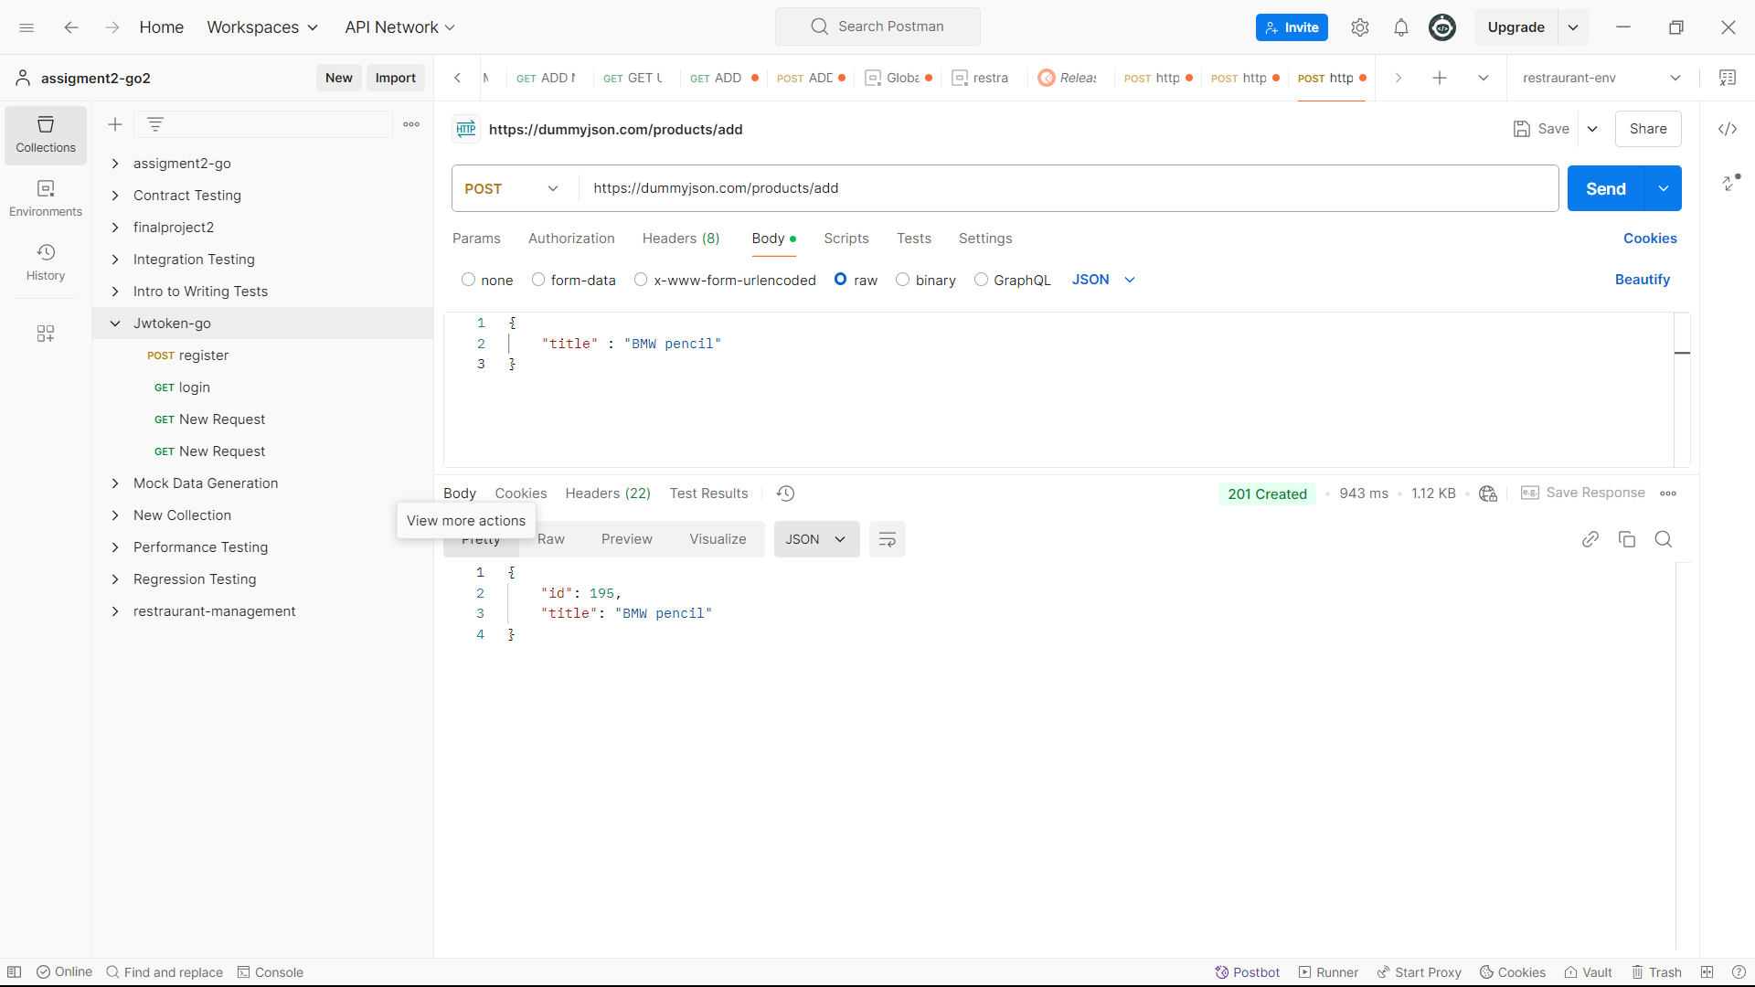

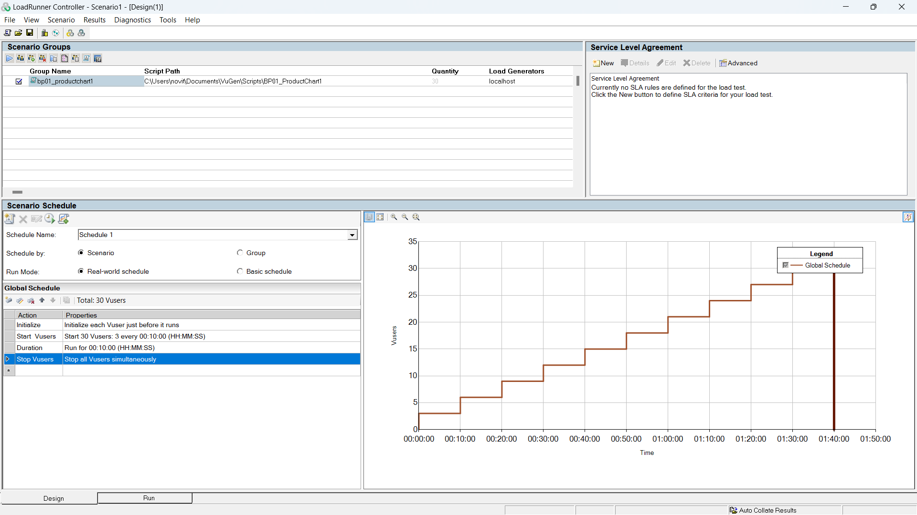

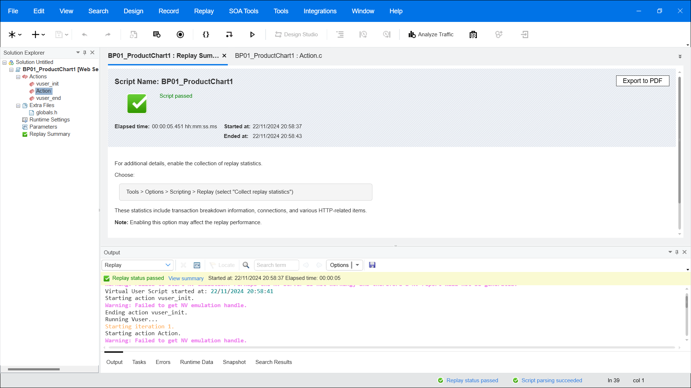

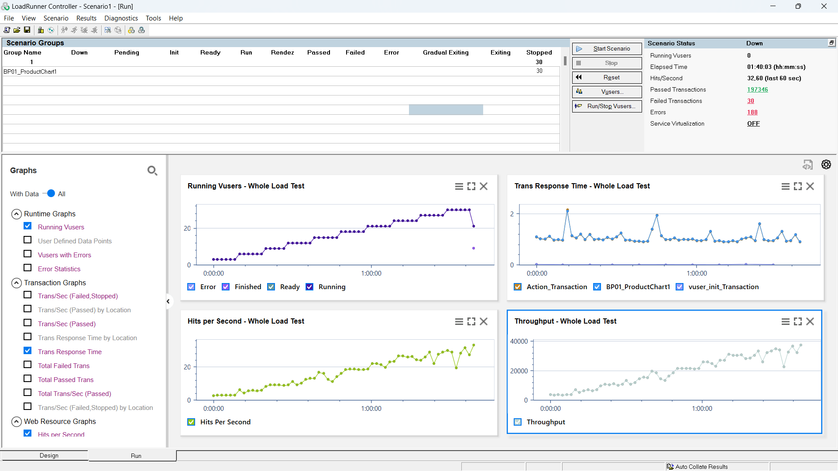

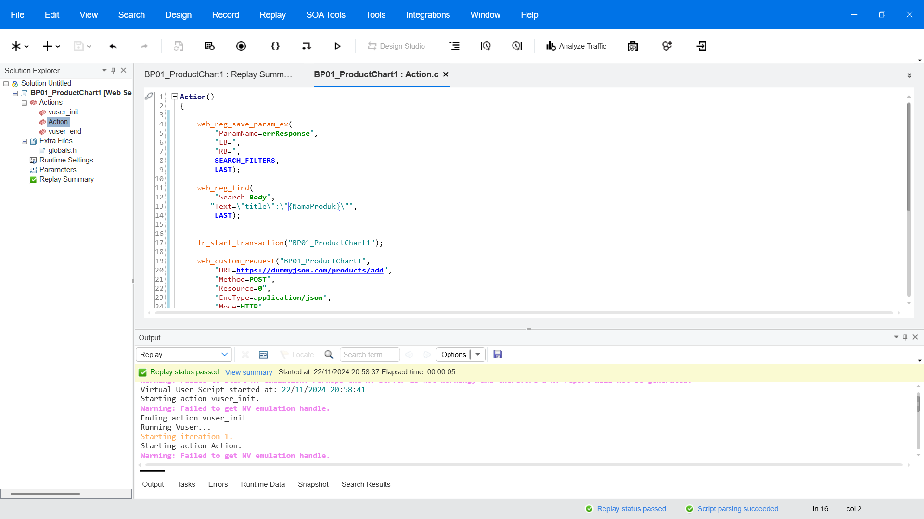

1. Pengertian Running Load Test 30 CCU dengan Kenaikan 10 Per 1 Menit

Load Test adalah jenis pengujian performa yang bertujuan untuk mengukur kemampuan sistem dalam menangani beban tertentu dalam kondisi tertentu. Dalam skenario ini, 30 CCU (Concurrent Users) mengacu pada jumlah pengguna bersamaan yang secara simultan mengakses sistem selama pengujian.

Kenaikan 10 per 1 menit berarti bahwa pengguna akan ditambahkan secara bertahap ke dalam pengujian, dimulai dari 0 hingga mencapai total 30 pengguna, dengan laju penambahan 10 pengguna setiap 1 menit.

Tahapan Skenario

1. Tahap Ramp-Up
   * Tes dimulai dengan 0 pengguna.
   * Setiap menit, 10 pengguna baru ditambahkan secara bersamaan hingga mencapai total 30 pengguna.
   * Total durasi ramp-up:(30 pengguna ÷ 10 pengguna/menit) = 3 menit(30 pengguna ÷ 10 pengguna/menit) = 3 menit
2. Tahap Stabil (Steady State)
   * Setelah mencapai 30 pengguna, jumlah pengguna tetap konstan (stabil) selama durasi tes yang telah ditentukan.
   * Tahap ini bertujuan untuk mengukur performa sistem dalam kondisi penuh (30 CCU).
3. Tahap Penutupan (Cool Down)
   * Pengguna biasanya dikurangi bertahap atau langsung dihentikan, tergantung pada desain tes.

Tujuan

* Menguji Skalabilitas: Mengetahui apakah sistem dapat menangani peningkatan jumlah pengguna tanpa menurunkan performa.
* Mengukur Kinerja Sistem: Memantau metrik seperti waktu respons, throughput, dan tingkat kesalahan selama tahap stabil.
* Mengidentifikasi Bottleneck: Mencari titik lemah pada sistem yang muncul ketika beban pengguna meningkat.

Metrik yang Dimonitor

* Response Time: Waktu yang dibutuhkan sistem untuk merespons permintaan dari pengguna.
* Throughput: Jumlah data atau permintaan yang diproses oleh sistem per satuan waktu.
* Error Rate: Jumlah kesalahan yang terjadi saat sistem melayani pengguna.
* CPU dan Memory Utilization: Beban pada server aplikasi atau database.

Implementasi

* Dalam alat seperti LoadRunner:
  + Ramp-Up: Disimulasikan dengan menambahkan 10 Virtual Users (Vusers) setiap 1 menit hingga total 30 Vusers.
  + Steady State: Setelah ramp-up selesai, 30 Vusers menjalankan skrip selama durasi yang ditentukan.
  + Grafik performa seperti *Vusers Running* akan menunjukkan kenaikan linear selama ramp-up, kemudian stabil di 30 Vusers.

Dokumentasi :

